法定代表人资格证明书

单位名称： 和县建设工程监理有限公司

单位性质： 有限责任公司（自然人投资或控股）

地 址： 安徽省马鞍山市和县历阳镇润和国际5号楼
201、202及S2-14号商铺

成立时间： 2006 年 11 月 17 日

经营期限： 长期

姓 名： 邵章华 性 别： 男 年 龄： 54 职务：总经理

系 和县建设工程监理有限公司 的法定代表人。

特此证明。

投标人：（盖单位公章）

2026 年 10 月 9 日
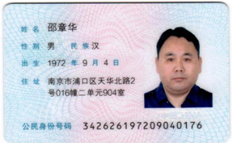
附： 1、法定代表人有效期内居民身份证正、反面扫描件
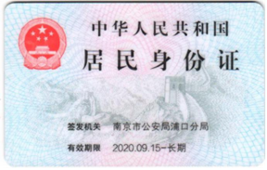

2、法定代表人联系方式（手机）：13956622973

